Департамент общего и профессионального образования Брянской области
Государственное образовательное учреждение среднего профессионального образования
Клинцовский текстильный техникум

Учебно-методический комплекс
по ДИСЦИПЛИНе
«ЛОГИСТИКА»

ДЛЯ СПЕЦИАЛЬНОСТи
080302
“КОММЕРЦИЯ по отраслям”

КЛИНЦЫ 2010

Одобрен
предметной комиссией
экономических дисциплин
протокол №____ от________
Председатель _________ Е.Л. Мамчич

Автор:
Рецензенты:

Составлен в соответствии
с Государственными требованиями
к минимуму содержания и
уровню подготовки выпускника
по специальности

Заместитель директора
по учебной работе
_______________ Л.П. Скоробагатая

В.В. Горбань

Содержание

1. Аннотация
2. Нормативная и учебно-методическая документация
2. 1 Выписка
2. 2 Примерная программа по дисциплине
3. Объем дисциплины и виды учебной работы, формы текущего и промежуточного контроля
3. 1 Календарно-тематический план
4. Рабочая программа дисциплины
4.1 Цели и задачи изучения дисциплины
4.2 Требования к уровню усвоения дисциплины
4.3 Тематический план учебной дисциплины
4.4 Содержание курса
4.5 Вопросы и задания промежуточной и итоговой аттестации
5. Методические рекомендации по выполнению практических работ
6. Учебно-методическое обеспечение дисциплины
6.1 Учебное пособие по дисциплине
6.2 Материально-техническое и информационное оформление дисциплины
7. Методические рекомендации для преподавателя
8. Литература

1. Аннотация

Учебная дисциплина общепрофессионального цикла "Логистика" предназначена для реализации государственных требований к минимуму содержания и уровню подготовки выпускников по специальности 080302 “Коммерция по отраслям”
Объектом изучения новой научной и учебной дисциплины «Логистика» являются материальные и связанные с ними информационные потоки. Актуальность дисциплины и резко возрастающий интерес к ее изучению обусловлены потенциальными возможностями повышения эффективности функционирования материалопроводяших систем, которые открывает использование логистического подхода. Логистика позволяет существенно сократить временной интервал между приобретением сырья и полуфабрикатов и поставкой готового продукта потребителю, способствует резкому сокращению материальных запасов, ускоряет процесс получения информации, повышает уровень сервиса.
Деятельность в области логистики многогранна. Она включает управление транспортом, складским хозяйством, запасами, кадрами, организацию информационных систем, коммерческую деятельность и многое другое. Каждая из перечисленных функций глубоко изучена и описана в соответствующей отраслевой дисциплине. Принципиальная новизна логистического подхода - органичная взаимная связь, интеграция вышеперечисленных областей в единую материалопроводящую систему. Цель логистического подхода - сквозное управление материальными потоками.
Управление материальными потоками всегда являлось существенной стороной хозяйственной деятельности. Однако лишь сравнительно недавно оно приобрело положение одной из наиболее важных функций экономической жизни. Основная причина — переход от рынка продавца к рынку покупателя, вызвавший необходимость гибкого реагирования производственных и торговых систем на быстро изменяющиеся приоритеты потребителя.
В условиях перехода к рыночным отношениям единые системы нормативов совершенствования материально-технической базы теряют свое прежнее значение. Каждый субъект хозяйствования самостоятельно оценивает конкретную ситуацию и принимает решения. Как свидетельствует мировой опыт, лидерство в конкурентной борьбе приобретает сегодня тот, кто компетентен в области логистики, владеет ее методами.
В учебно-методическом комплексе представлены: нормативная и учебно-методическая документация, объем дисциплины и виды учебной работы, учебная программа, теоретический материал по дисциплине, литература.

2. Нормативная и учебно-методическая документация

2. 1 Выписка

Цели, задачи, методы логистики; логистические системы; функциональные области логистики: классификация, характеристика; стратегия и планирование в логистике; логистический процесс на складе, современные складские технологии; запасы в логистике, каналы распределения и товародвижения; транспортные услуги

2. 2 Примерная программа по дисциплине

МИНИСТЕРСТВО ЭКОНОМИЧЕСКОГО РАЗВИТИЯ И ТОРГОВЛИ
РОССИЙСКОЙ ФЕДЕРАЦИИ
Отраслевой центр повышения квалификации работников торговли
Учебно-методический кабинет

Примерная программа учебной дисциплины
ЛОГИСТИКА
для средних специальных учебных заведений
по специальности 0608 «Коммерция» (по отраслям)
(базовый уровень среднего профессионального образования)

© Является собственностью Отраслевого центра повышения квалификации работников торговли
Размножение и перепечатка только с разрешения Центра

МОСКВА 2003
Составлена в соответствии
с государственными требованиями
к минимуму содержания и уровню
подготовки выпускников
для специальности
0608 "Коммерция" (по отраслям)

Автор: ГАДЖИНСКИЙ А. М. - кандидат экономических наук,
доцент Московского университета потребительской кооперации

Рецензент: Николаева М.А. - доктор технических наук директор отраслевого центра повышения квалификации работников торговли.

Ответственный за выпуск: Полумордвннова АА. — ст. методист отраслевого центра повышения квалификации работников торговли

ПОЯСНИТЕЛЬНАЯ ЗАПИСКА

Программа дисциплины "Логистика" предназначена для студентов средних специальных учебных заведений, обучающихся по специальности 0608 "Коммерция" (по отраслям). Программа дисциплины разработана с учетом требований Государственного образовательного стандарта по специальности, а также с учетом содержания работы коммерсанта.
Целью изучения дисциплины является получение студентами необходимых теоретических знаний и приобретение практических умений в области активно развивающихся методов логистического управления материальными и информационными потоками.
Задачами дисциплины являются: выработка у обучающихся целостного представления о системе, обеспечивающей прохождение материального и информационного потоков от первичного источника сырья вплоть до конечного потребителя; формирование у будущего специалиста в области коммерции ориентации на многоаспектную системную интеграцию с партнерами, обеспечивающую высокую конкурентоспособность товаропроводящих систем; знакомство с новейшими достижениями в области интеграции материально-технического обеспечения, производства, транспорта и торговли; приобретение навыков решения наиболее распространенных задач в области логистики.
Логистика базируется на основе знаний, полученных студентами при изучении дисциплин: «Организация и технология коммерческой деятельности», «Теоретические основы товароведения», «Маркетинг», «Экономика организации», «Статистика», «Информационные технологии в профессиональной деятельности».
В результате изучения дисциплины «Логистика» студент должен:
иметь представление:
о процессе управления совокупностью материальных, информационных и финансовых потоков на всех этапах воспроизводственного цикла в соответствии с рыночным спросом; о семантическом поле понятия логистики; о методологическом аппарате логистики;
знать:
цели и задачи, объект и предмет логистики, основные понятия, которыми оперирует логистика; специфику логистического подхода к управлению материальными и связанными с ними информационными потоками; принципы построения логистических систем: функции логистики; основные методы логистики; понятие и функции торговой логистики; задачи логистики в области закупок, транспортировки, складирования и реализации; задачи организации логистического сервиса; основные системы контроля состояния запасов; принципы построения информационных систем в логистике; современные технологии управления информационными потоками; ключевые вопросы и процедуры разработки логистической стратегии предприятия и др.;
уметь:
принимать решения по размещению складов; решать задачи, связанные с организацией товароснабжения и транспортировки грузов; формулировать требования к транспорту, к системам хранения и складской обработки грузов, к информационным системам, обеспечивающим продвижение грузов; организовывать логистические процессы на складах предприятий торговли; принимать решения по запасам, по логистическому сервису, а также решать ряд других задач.
В процессе изучения дисциплины предполагается проведение практических занятий для закрепления полученных знаний, освоения методов решения логистических задач.

ПРИМЕРНЫЙ ТЕМАТИЧЕСКИЙ ПЛАН

п/п | Наименование разделов и тем | Кол-во часов
п/п | Наименование разделов и тем | Всего | в т.ч.  практ. занятия
1 | 2 | 3 | 4
1 | Понятие, цели и задачи логистики | 4
2 | Методы логистики | 4 | 4
3 | Логистические системы и Логистические цепи | 2
4 | Функциональные области логистики. Закупочная и производственная логистика | 4 | 2
5 | Распределительная логистика | 4 | 2
6 | Транспортная логистика | 4 | 2
7 | Информационная логистика | 2
8 | Логистический процесс на складе | 4 | 2
9 | Управление запасами в логистике | 2
10 | Стратегия и прогнозирование в логистике | 2
 | ИТОГО: | 32 | 12

ПРИМЕРНАЯ ПРОГРАММА

Тема I. Понятие, цели и задачи логистики
Студент должен:
знать: понятие, цели, задачи логистики.
Логистика: понятие, цели, задачи. Принципы логистики: системность, конкретность, научность, конструктивность, комплексность, адаптивность. Предпосылки развития логистики. Необходимость и возможность применения логистики. Краткий исторический очерк развития логистики Этапы развития логистики в экономике.
Основной объект управления в логистике - материальные потоки: понятие, классификация, характеристики, единицы измерения.
Информационные потоки: понятие, классификация, характеристики, единицы измерения.
Логистические операции на разных стадиях движения материального потока. Прогрессивные методы выполнения логистических операций в торговле.
Правила логистики. Экономический эффект от использования логистики.

Тема 2. Методы логистики
Студент должен: знать: методы логистики;
уметь: использовать методы логистики при организации складских процессов.
Методы логистики: назначение, классификация. Общая характеристика методов решения задач в логистике.
Анализ полной стоимости в логистике. Метод АВС (метод Парето, метод 20/80) в логистике. Рационализация товародвижения на основе анализа полной стоимости. Классический и системный подход к организации материального потока, определение, основные принципы.
Моделирование в логистике. Экспертные системы в логистике. Задача «сделать или купить в логистике»
Практические занятия
1. Рационализация товародвижения спиртных напитков на основе анализа полной стоимости
2. Использование метода Парето при организации складских процессов:
- Выделение значимого (с точки зрения количества внутрискладских перемещений) ассортимента склада и размещение его в "горячей" зоне.
- Определение возможного сокращения количества перемещений на складе и результате размещения значимого ассортимента в "горячей" зоне.

Тема 3. Логистические системы и логистические цепи
Студент должен:
знать: понятие, виды логистических систем и цепей; логистические цепи в торговле.
Системы, логистической системы: понятие, назначение, виды. Логистические каналы: понятие, назначение и виды. Логистические системы в торговле.
Логистические цепи: понятие. Логистические цепи, упорядоченные по материальным потокам, информационным потокам. Взаимодействия и издержки в логистических цепях. Логистические цепи в торговле.

Тема 4. Функциональные области логистики. Закупочная и производственная логистика
Студент должен:
знать: функциональные области логистики, их классификацию, характеристику и взаимосвязь;
уметь: оценить работу поставщиков и принять решение по закупке товаров.
Функциональные области логистики. Классификация: закупочная, производственная, распределительная, транспортная, информационная. Характеристика и взаимосвязь функциональных областей логистики.
Сущность и задачи закупочной логистики. Логистические принципы построения отношений с поставщиками. Логистическая технология поставок «точно в срок»: отличие от традиционных закупок, проблемы внедрения и пути их решения. Задача выбора поставщика в логистике.
Производственная логистика: понятие, назначение. Традиционная и логистическая концепции организации производства. Толкающие и тянущие системы управления материальными потоками в производственной логистике
Практические занятия
1. Принятие решения о целесообразности закупки у территориально удаленного поставщика на основе анализа полной стоимости.
2. Оценка поставщиков № 1 и № 2 по результатам работы и принятие решения о продлении договорных отношений с одним из них

Тема 5. Распределительная логистика
Студент должен:
знать: понятие, задачи распределительной логистики; понятие логистического сервиса, методы расчета его уровня;
уметь: определять место расположения распределительного склада.
Распределительная логистика: понятие, цели, задачи, назначение. Принципиальное отличие распределительной логистики от традиционных сбыта и реализации. Каналы распределения и товародвижения. Логистическое посредничество, целесообразность использования услуг логистического посредника. Распределительная логистика и маркетинг.
Логистический сервис, понятие, влияние на конкурентоспособность компании. Последовательность действий по формированию системы логистического сервиса на торговом предприятии. Зависимость затрат на сервис от его уровня. Зависимость объема продаж от уровня сервиса. Понятие и методы расчета уровня логистического сервиса. Логистический сдвиг кривой затрат на сервис.
Определение оптимального значения уровня логистического обслуживания.
Практическое занятие
Определение места расположения распределительного склада на обслуживаемой территории.

Тема 6. Транспортная логистика
Студент должен:
знать: понятие и задачи транспортной логистики, транспортные коридоры, цепи, терминалы; организацию транспортировки; уметь: составлять маршруты и графики доставки товаров.
Транспортная логистика: понятие и задачи. Применение логистических методов на транспорте в странах Западной Европы и в России. Транспортные коридоры и транспортные цепи. Транспортные терминалы.
Принятие решения о создании собственного парка транспортных средств: зависимость от внешней и внутренней среды предприятия.
Организация транспортировки материальных потоков: выбор вида транспортировки, транспорта, перевозчика.
Деловая игра
Составление маршрутов и графиков доставки товаров автомобильным транспортом (аудиторное занятие).

Тема 7. Информационная логистика
Студент должен:
знать: сущность, задачи информационной логистики; виды информационных потоков, информационных систем.
Информационная логистика: понятие, назначение, сущность, задачи.
Информационные потоки: понятие, виды, единицы измерения, примеры информационных потоков в торговле.
Информационные системы в логистике. Виды информационных систем. Принципы построения информационных систем в логистике. Информационные системы на межнациональном уровне. Информационные технологии в торговой логистике. Использование в торговой логистике технологии автоматизированной идентификации штриховых товарных кодов.

Тема 8. Логистический процесс на складе
Студент должен:
знать: принципы логистической организации складских процессов;
уметь: управлять материальными потоками на складах.
Склад в системе товародвижения. Определение оптимального количества складов и их полезной площади в зоне обслуживания, места расположения. Принятие решения о пользовании арендными услугами склада.
Логистический процесс на складе. Принципы логистической организации складских процессов. Моделирование складских процессов: технологические планировки, технологические, карты, стандартные процедуры, технологические графики. Организация складских процессов с элементами логистики. Принципиальная схема материальных потоков на складах. Логистика поступления грузов на склад. Входной контроль поставок товаров на складе. Размещение товаров на складе. Отборка и отпуск заказов со склада.
Грузовая единица: понятие, Формирование грузовой единицы.
Современные складские технологии: виды, их краткая характеристика, достоинства и недостатки.
Практическое занятие
Управление материальными потоками на складах на основе пооперационного учета логистических издержек.

Тема 9. Управление запасами в логистике
Студент должен:
знать: понятие материальных запасов, взаимосвязь управления запасами с другими функциями логистики.
Материальные запасы: понятие, причины создания, виды, двойственный характер.
Определение оптимального размера заказываемой партии. Сокращения запасов. Системы контроля состояния запасов.
Взаимосвязь управления запасами с другими функциями логистики.
Дифференцированный подход к управлению запасами товаров. ABC и XYZ анализ в управлении запасами.

Тема 10. Стратегия и прогнозирование в логистике
Студент должен:
знать: понятие логистической стратегии и прогнозирования.
Логистическая стратегия: понятие, ключевые вопросы, процедура разработки. Влияние внешней среды на логистическую стратегию фирмы. Оценка внутренней (микроэкономической) среды фирмы. Цели разрабатываемой логистической стратегии.
Проблемы прогнозирования в логистике. Краткая характеристика основных методов прогнозирования в логистике. Прогнозирование технико-экономических показателей логистических систем методами экстраполяции. Оценка точности прогнозирования.

3. Объем дисциплины и виды учебной работы, формы текущего и промежуточного контроля

3. 1 Календарно-тематический план
№ п/п | Наименование разделов и тем | Кол-во часов |  |  | Календарные сроки изучения тем
№ п/п | Наименование разделов и тем | по программе | факт. | на урок | Календарные сроки изучения тем
1. | Понятие и сущность логистики | 2 | 2 | 2 | Февраль
2. | Концепции и функции логистики | 2 | 2 | 2 | Февраль
3. | Материальные потоки и логистические операции | 2 | 2 | 2 | Февраль
4. | Определение материальных потоков фирмы | 2 | 2 | 2+2 | Февраль
5. | Методологический аппарат логистики | 2 | 2 | 2 | Февраль
6. | Функциональные области логистики | 2 | 2 | 2 | Февраль
7. | Определение функциональных областей логистики | 2 | 2 | 2+2 | Март
8. | Закупочная логистика | 2 | 2 | 2 | Март
9. | Расчет рейтинга поставщика | 2 | 2 | 2+2 | Март
10. | Производственная и распределительная логистика | 2 | 2 | 2 | Март
11. | Транспортная и информационная логистика | 2 | 2 | 2 | Март
12. | Запасы в логистике | 2 | 2 | 2 | Март
13. | Определение размера необходимого запаса | 2 | 2 | 2+2 | Апрель
14. | Склады в логистике | 2 | 2 | 2 | Апрель
15. | Определение оптимального размера заказываемой | 2 | 2 | 2+2 | Апрель
 | партии
16. | Сервис в логистике | 2 | 2 | 2 | Апрель
17. | Определение уровня логистического обслуживания | 2 | 2 | 2+2 | Апрель
18. | Логистические системы | 2 | 2 | 2 | Апрель
19. | Итоговая контрольная работа | 2 | 2 | 2 | Май
20. | Коррекционный урок | 2 | 2 | 2 | Май
 | Итого | 40 | 40 | 42+12

№ п/п | Вид занятий | Наглядные пособия и технические средства | Задания для учащихся
1. | Лекция |  | Гаджинский А.М. Логистика
2. | Комбинированный | Схема Функции логистики | С. 17-22
3. | Комбинированный | Табл. Материальных потоков | С. 22-24
4. | Практический | Методические указания
5. | Комбинированный | Схема аппарат логистики | С. 56-60
6. | Комбинированный | Плакат | С. 66-68
7. | Практический | Методические указания
8. | Комбинированный |  | С. 68-77
9. | Практический | Методические указания
10. | Комбинированный |  | С. 77-100
11. | Комбинированный | Схема транспортных потоков
12. | Комбинированный |  | С. 107-120
13. | Практический | Методические указания
14. | Комбинированный | Схема логистических складов | С. 141-146
15. | Практический | Методические указания
16. | Комбинированный |  | С. 149-155
17. | Практический | Методические указания
18. | Комбинированный |  | С. 50-56
19. | Контрольный
20. | Коррекционный

4. Рабочая программа дисциплины

4.1 Цели и задачи изучения дисциплины

Программа учебной дисциплины общепрофессионального цикла "Логистика" предназначена для реализации государственных требований к минимуму содержания и уровню подготовки выпускников по специальности по специальности 080302 “Коммерция по отраслям”
Объектом изучения новой научной и учебной дисциплины «Логистика» являются материальные и связанные с ними информационные потоки. Актуальность дисциплины и резко возрастающий интерес к ее изучению обусловлены потенциальными возможностями повышения эффективности функционирования материалопроводяших систем, которые открывает использование логистического подхода. Логистика позволяет существенно сократить временной интервал между приобретением сырья и полуфабрикатов и поставкой готового продукта потребителю, способствует резкому сокращению материальных запасов, ускоряет процесс получения информации, повышает уровень сервиса.
Деятельность в области логистики многогранна. Она включает управление транспортом, складским хозяйством, запасами, кадрами, организацию информационных систем, коммерческую деятельность и многое другое. Каждая из перечисленных функций глубоко изучена и описана в соответствующей отраслевой дисциплине. Принципиальная новизна логистического подхода - органичная взаимная связь, интеграция вышеперечисленных областей в единую материалопроводящую систему. Цель логистического подхода - сквозное управление материальными потоками.
Управление материальными потоками всегда являлось существенной стороной хозяйственной деятельности. Однако лишь сравнительно недавно оно приобрело положение одной из наиболее важных функций экономической жизни. Основная причина — переход от рынка продавца к рынку покупателя, вызвавший необходимость гибкого реагирования производственных и торговых систем на быстро изменяющиеся приоритеты потребителя.
В условиях перехода к рыночным отношениям единые системы нормативов совершенствования материально-технической базы теряют свое прежнее значение. Каждый субъект хозяйствования самостоятельно оценивает конкретную ситуацию и принимает решения. Как свидетельствует мировой опыт, лидерство в конкурентной борьбе приобретает сегодня тот, кто компетентен в области логистики, владеет ее методами.

4.2 Требования к уровню усвоения дисциплины

В результате изучения дисциплины студент должен:
иметь представление:
о целях, задачах, функциях, методах логистики, ее роли в повышение эффективности хозяйственной деятельности за счет рациональной организации материальных потоков в условиях рыночной экономики.
знать:
функциональные области логистики, понятие логистической системы, стратегии и планирование в логистике, логистические процессы на складах, на транспорте, среди посредников.
уметь:
использовать основные методы и приемы логистики для решения практических задач по: определению экономического эффекта от использования логистики, выбору поставщиков, определению оптимального количества складов в системе распределения, выбору вида транспортных средств, определению оптимального размера заказываемой партии, определению уровня логистического обслуживания.
Студенты должны научиться работать со справочной литературой, применять ЭВМ.

4.3 Тематический план учебной дисциплины

Наименование разделов и тем | Максимальная  учебная  нагрузка  студента | Количество  аудиторных  часов |  | Самостоятельная  нагрузка  студента
Наименование разделов и тем | Максимальная  учебная  нагрузка  студента | Всего | Практические  занятия | Самостоятельная  нагрузка  студента
1 | 2 | 3 | 4 | 5
Понятие и сущность логистики. | 2 | 2
Концепция и функции логистики. | 4 | 2 |  | 2
Материальные потоки и логистические операции | 6 | 4 | 2
Логистические системы. | 2 | 2
Методологический аппарат логистики | 2 | 2
Функциональные области логистики | 4 | 4 | 2
Закупочная логистика | 6 | 4 | 2 | 2
Производственная логистика | 2 | 2
Распределительная логистика. | 2 | 2
Транспортная логистика | 4 | 2 |  | 2
Информационная логистика | 2 | 2
Запасы в логистике | 6 | 4 | 2 | 2
Склады в логистике. | 6 | 4 | 2 | 2
Сервис в логистике | 6 | 4 | 2 | 2
итого | 52 | 40 | 12 | 12

4.4 Содержание курса

Тема 1. Понятие и сущность логистики.
Студент должен:
иметь представление: о том что такое логистика, в чем специфика логистического подхода к управлению материальными потоками в экономике, о том, что дает применение логистики в плане улучшения экономических показателей.
знать: понятия логистики; специфика логистического подхода к управлению материальными потоками; этапы развития логистики в экономике.
Предпосылки развития логистики. Понятие логистики. Материальный поток. Необходимость и возможность применения логистического метода. Этапы развития логистики. Экономический эффект от использования логистики
Тема 2. Концепция и функции логистики.
Студент должен:
иметь представление: о логистических функций, выполняемых основными участниками в процессе управления материальными потоками.
знать: концептуальные положения логистики; участников процесса управления материальными потоками в экономике и их логистические функции.
Функции логистики. Функциональная взаимосвязь логистики с маркетингом, финансами и планированием производства. Основные участники логистического процесса.
Самостоятельная нагрузка студента – привести примеры взаимосвязи между логистикой и маркетингом, финансами и планированием производства.
Тема 3. Материальные потоки и логистические операции.
Студент должен:
знать: понятие материального потока; логистические операции на разных стадиях движения материального потока.
уметь: выделять в окружающей экономической среде материальные потоки, относящиеся к различным классификационным группам, и описывать их.
Виды материальных потоков. Логистическая операция. Виды Логистических операций. Стадии движения материального потока
Практическая работа – Определение материальных потоков фирмы
Тема 4. Логистические системы.
Студент должен:
знать: понятие системы; понятие логистической системы; виды логистических систем.
уметь: Анализировать реальные материалопроводящие системы, выделять значимые для логистического процесса элементы, идентифицировать связи организации.
Логистическая система. Виды логистических систем. Элементы логистических систем. Интегративные качества логистических систем.
Тема 5. Методологический аппарат логистики.
Студент должен
знать: общую характеристику методов решения логистических задач; моделирование в логистике; определение и основные принципы системною подхода; сравнительную характеристику классического и системного подходов к формированию систем
уметь: применять методы, которые традиционно использовались и используются при управлении материальными потоками, а также специфические методы, позволяющие осуществлять эффективное управление сквозными материальными потоками (системный подход, кибернетический подход, прогностику, методы исследования операций и др.)
Понятие методологии. Методы решения логистических задач. Системный подход при решении логистических задач, его преимущество по сравнению с классическим.
Тема 6. Функциональные области логистики.
Студент должен:
знать: понятие закупочной, производственной, распределительной, транспортной и информационной логистики.
уметь: управлять материальными потоками в процессе обеспечения предприятия материальными ресурсами, на стадии производственного звена, в процессе распределения материального потока между различными оптовыми покупателями.
Функциональные области логистики. Понятие закупочной, производственной, распределительной, транспортной и информационной логистики. Использование логистики на всех стадиях доведения продукции до конечного покупателя.
Практическая работа – Определение функциональных областей логистики
Тема 7. Закупочная логистика.
Студент должен:
знать: сущность и задачи закупочной логистики, службы снабжения на предприятии в условиях применения логистики.
уметь: определять существенные для логистических процессов условия договоров поставки . .
Закупочная логистика. Задачи закупочной логистики. Транспортировка, тары и упаковки поставляемых товаров. Сроки поставки, количество поставляемых товаров. Имущественная ответственность за несвоевременную поставку или поставку некачественных товаров.
Самостоятельная нагрузка студента – Взаимосвязь между закупочной логистикой и формой составления договоров в Хозяйственном праве
Практическая работа – Расчет рейтинга поставщика
Тема 8. Производственная логистика.
Студент должен:
знать: понятие и концепция производственной логистики; качественную и количественную гибкость производственных систем.
уметь: использовать методы создания качественной и количественной гибкости производственной мощности создавать запасов производственной мощности, анализировать возможность перехода на малосерийное производство, налаживать партнерских отношений с поставщиками сокращать простои оборудования оптимизировать запасы.
Производственная логистика. Варианты управления материальными потоками в рамках внутрипроизводственных систем. Применения логистического подхода к управлению материальными потоками на производственном предприятии
Тема 9. Распределительная логистика.
Студент должен:
знать: сущность и задачи распределительной логистики;
уметь: определять логистические цели процесса реализации, оптимального количества распределительных центров на обслуживаемой территории; оптимального места расположения распределительного центра (склада) на обслуживаемой территории, а также решать ряд других задач, связанных с управлением процессом прохождения материального потока по территории района, области, страны.
Распределительная логистика. Взаимосвязь распределительной и закупочной логистики. Распределительная логистики и маркетинг. Логистические каналы и логистические цепи.
Тема 10 Транспортная логистика
Студент должен:
знать: сущность и задачи транспортной логистики; критерии выбора вида транспортного средства; транспортные тарифы.
уметь: применять нормативную базы функционирования транспорта; разрабатывать рациональные маршруты движения транспорта для системы распределения фирмы; разрабатывать и обосновывать предложения по повышению эффективности использования транспорта за счет усиления логистики.
Транспортная логистика. Выбор вида транспортного средства. Транспортные тарифы. Правила применения транспортных тарифов. Экономический эффект от применения транспортной логистики.
Самостоятельная нагрузка студента – Разработка и обоснования выбора транспорта для поставок конкретной продукции
Тема 11 Информационная логистика.
Студент должен:
знать: информационные потоки в логистике; информационные системы в логистике.
уметь: анализировать информационную систему предприятия в плане ее соответствия принципам построения информационных систем; на качественном уровне оценивать резервы повышения эффективности управления материальными потоками на предприятии, которые можно вскрыть за счет совершенствования информационной системы.
Информационная логистика. Понятие информационных потоков в логистике. Принципы построения информационных систем в логистике. Информационные технологии в логистике. Использование в логистике технологии автоматизированной идентификации штриховых товарных кодов.
Тема 12 Запасы в логистике.
Студент должен:
знать: понятие материального запаса; причины создания запасов;
уметь: анализировать информационную систему предприятия в плане ее соответствия принципам построения информационных систем; на качественном уровне оценивать резервы повышения эффективности управления материальными потоками на предприятии, которые можно вскрыть за счет совершенствования информационной системы.
Запасы в логистике. Понятие материального запаса. Виды материальных запасов. Оптимальный объем заказываемой партии. Экономический эффект от снижения нерациональных запасов.
Самостоятельная нагрузка студента – Анализ материальных запасов по месту прохождения практики
Практическая работа – Определение размера необходимого запаса
Тема 13 Склады в логистике.
Студент должен:
знать: склады, их определение и виды; функции складов.
уметь: составлять схему материальных потоков для склада, выявлять факторы, определяющие порядок прохождения материальных потоков внутри склада.
Понятие складского хозяйства. Виды и функции складов. Характеристика складских операций. Понятие грузовой единицы. Автоматизация и механизация складского хозяйства.
Самостоятельная нагрузка студента – Анализ складских помещений по месту прохождения практики
Практическая работа – Определение оптимального размера заказываемой партии
Тема 14 Сервис в логистике.
Студент должен:
знать: понятие логистического сервиса; формирование системы логистического сервиса.
уметь: сегментировать потребительский рынок; определять перечень наиболее значимых для покупателей услуг; ранжировать услуг, входящих в составленный перечень.
Сервис в логистике. Уровень логистического сервиса. Система логистического сервиса. Перечень услуг в разрезе отдельных сегментов рынка. Оценка оказываемых услуг.
Самостоятельная нагрузка студента – Анализ сервисных услуг логистики по месту прохождения практики
Практическая работа – Определение уровня логистического обслуживания

4.5 Вопросы и задания промежуточной и итоговой аттестации

- Понятие логистики.
- Материальный поток.
- Необходимость и возможность применения логистического метода.
- Экономический эффект от использования логистики
- Функции логистики.
- Функциональная взаимосвязь логистики с маркетингом, финансами и планированием производства.
- Основные участники логистического процесса.
- Виды материальных потоков.
- Логистическая операция.
- Виды логистических операций.
- Логистическая система.
- Виды логистических систем.
- Элементы логистических систем.
- Функциональные области логистики.
- Понятие закупочной, производственной, распределительной, транспортной и информационной логистики.
- Использование логистики на всех стадиях доведения продукции до конечного покупателя.
- Закупочная логистика.
- Задачи закупочной логистики.
- Производственная логистика.
- Распределительная логистика.
- Взаимосвязь распределительной и закупочной логистики.
- Распределительная логистики и маркетинг.
- Логистические каналы и логистические цепи.
- Транспортная логистика.
- Выбор вида транспортного средства.
- Информационная логистика.
- Понятие информационных потоков в логистике.
- Принципы построения информационных систем в логистике
- Запасы в логистике.
- Понятие материального запаса.
- Виды материальных запасов.
- Оптимальный объем заказываемой партии.
- Понятие складского хозяйства.
- Виды и функции складов.
- Характеристика складских операций.
- Понятие грузовой единицы.
- Сервис в логистике.
- Уровень логистического сервиса.

5. Методические рекомендации по выполнению практических работ

Практическое занятие № 1
Наименование работы: Определение материальных потоков фирмы.
Перед выполнением практической работы рекомендуется повторить тему “Материальные потоки и логистические операции ”

Цель работы:
- изучение на практике логистических элементов фирмы
- приобретение навыков по составлению схем логистических потоков
- изучение классификации материальных потоков фирмы
Время: 2 часа.

Порядок выполнения работы:
1. Описать фирму, на которой проходилась производственная практика
2. Изобразить графически схему материальных потоков фирмы
3. Описать структуру каждого материального потока
4. Классифицировать каждый материальный поток по количественным и качественным признакам
5. Сделать выводы

Методические указания по выполнению работы:

При описании фирмы необходимо указать ее название, организационно-правовую форму собственности, местоположение, размер, вид деятельности.
Графическая схема материальных потоков фирмы должна содержать все входящие, исходящие и промежуточные материальные потоки. Если потоки содержат в себе достаточно много подпотоков, допускается изображать их одной линией с цифровым обозначением, после чего он подробно описывается в текстовой части практической работы.
При классификации материальных потоков необходимо иметь в виду, что суммарная величина всех входящих потоков должна быть равна суммарной величине выходящих.

Практическое занятие № 2
Наименование работы: Определение функциональных областей логистики

Перед выполнением практической работы рекомендуется повторить тему “Функциональные области логистики ”

Цель работы:
- изучение практики применения логистического подхода к управлению материальными потоками в сферах производства и обращения
- приобретение навыков по распределению логистических операций по функциональным областям
- изучение классификации функциональных областей логистики
Время: 2 часа.

Порядок выполнения работы:
1. По данным, полученным в практической работе №1, определить через какие функциональные области логистики проходит материальный поток фирмы
2. Описать какие логистические операции выполняются над материальным потоком в каждой из функциональных областей
3. Описать, какие структурные подразделения фирмы ответственны за каждую из логистических операций
4. Сделать выводы

Методические указания по выполнению работы:

Так как моментом перехода материального потока из одной функциональной области в другую чаще всего бывает непосредственное физическое перемещения товара (за исключением информационной логистики), то необходимо указывать конкретное местоположение потока на момент описания.
При описании логистических операций необходимо учитывать, что часто логистические операции присущие какой либо одной функциональной области необходимы и в других, однако в таком случае ответственность за их осуществление несут другие структурные подразделения.
В выводах необходимо отразить свое мнение о рациональности построения логистической службы фирмы и возможностях по ее улучшению.

Практическое занятие № 3
Наименование работы: Расчет рейтинга поставщика

Перед выполнением практической работы рекомендуется повторить тему “Закупочная логистика”

Цель работы:
- изучение методов выбора поставщика
- приобретение навыков по определению рейтинговых оценок
- научиться определять требуемый тип поставщика в зависимости от характеристик требуемого товара
Время: 2 часа.

Порядок выполнения работы:
1. Описать требования, предъявляемые к закупаемому товару
2. По исходным данным, в зависимости от вида требуемого товара расставить значение удельного веса критерия выбора поставщика
3. Рассчитать произведение удельного веса на оценку значения критерия
4. Найти суммарную оценку каждого поставщика
5. Выбрать наиболее подходящего поставщика, описать для поставок каких товаров можно использовать оставшихся поставщиков
4. Сделать выводы

Методические указания по выполнению работы:

На выбор поставщика существенное влияние оказывают результаты работы по уже заключенным договорам. Для этого разрабатывается специальная шкала оценок, позволяющая рассчитать рейтинг поставщика.
Закупаемые товары, сырье и комплектующие изделия, как правило, неравнозначны с точки зрения целей производственного или торгового процесса. Отсутствие некоторых комплектующих, требующихся регулярно, может привести к остановке производственного процесса (равно как и дефицит некоторых товаров в торговле - к резкому падению прибыли торгового предприятия). Главным критерием при выборе поставщика данной категории предметов труда будет надежность поставки.
Если закупаемые предметы труда не являются значимыми с точки зрения производственного или торгового процесса, то при выборе их поставщика главным критерием будут служить затраты на приобретение и доставку.
Исходные данные для выполнения практической работы

Критерий выбор поставщика | Удельный вес критерия | Оценка значения критерия  (10-бальная система) |  |  | Произведение удельного веса на оценку
Критерий выбор поставщика | Удельный вес критерия | Ральф | Корунд | Метр | Ральф | Корунд | Метр
1. Надежность поставок |  | 8 | 7 | 6
2. Цена |  | 3 | 9 | 7
3. Качество поставок |  | 5 | 6 | 7
4. Условия платежа |  | 9 | 6 | 9
5. Возможность внеплановых поставок |  | 10 | 2 | 6
Итого | 1

Практическое занятие № 4
Наименование работы: Определение размера необходимого запаса

Перед выполнением практической работы рекомендуется повторить тему “Запасы в логистике”

Цель работы:
- научиться применять на практике полученные теоретические знания
- изучение методов определения оптимального размера запаса
- приобретение навыков решения конкретных производственных задач
Время: 2 часа.

Порядок выполнения работы:
1. Записать условие задачи с исходными данными согласно своему варианту
2. Записать решение задачи, в алгебраическом виде с пояснениями.
3. Произвести необходимые числовые расчеты
4. Записать ответ с необходимыми пояснениями

Методические указания по выполнению работы:

Размер необходимого запаса учитывает время пребывания в текущем, страховом, транспортном, технологическом и подготовительном запасах.
Текущий запас (Т) – основной вид запаса, необходимый для бесперебойной работы предприятия между двумя очередными поставками.
Страховой запас (С) – второй по величине вид запаса, который создается на случай непредвиденных отклонений в снабжении и обеспечивает непрерывную работу предприятия.
Транспортный запас (М) создается в случае превышения сроков грузооборота в сравнении со сроками документооборота на предприятиях, удаленных от поставщиков на значительные расстояния.
Технологический запас (А) создается в случаях, когда данный вид сырья нуждается в предварительной обработке, выдержке для придания определенных потребительских свойств.
Подготовительный запас (Д) связан с необходимостью приемки, разгрузки, сортировки и складирования производственных запасов.

Задача №1

Найти норматив запаса на 22 дня если известно:

Наименование показателя | Величина
Текущий запас, % | Т
Страховой запас, % | С
Транспортный запас, % | М
Технологический запас, % | А
Подготовительный запас, % | Д
Однодневный расход по каждому виду материалов, руб. | Р

Задача №2

На изготовление одной единицы продукции требуется У руб. материалов, прибыль получаемая от продажи единицы товара составляет П руб. По данным полученным в результате решения задачи №1 определить убытки упущенных возможностей в результате формирования каждого вида запасов.

Задача №3

Темп роста спроса на выпускаемую продукцию составил РС%, определить темп роста запасов РЗ% и используя данные полученные в результате решения задачи №1 определить новую величину запасов
Исходные данные для выполнения практической работы
Вариант | Наименование показателя
Вариант | Т | С | М | А | Д | Р | У | П | РС
1 | 15 | 25 | 10 | 9 | 5 | 32 | 13 | 10 | 10
2 | 15 | 19 | 6 | 10 | 6 | 45 | 20 | 10 | 15
3 | 25 | 5 | 3 | 9 | 7 | 39 | 17 | 12 | 16
4 | 16 | 19 | 4 | 3 | 9 | 52 | 21 | 8 | 12
5 | 24 | 12 | 10 | 10 | 6 | 42 | 17 | 8 | 12
6 | 25 | 12 | 10 | 9 | 12 | 52 | 18 | 5 | 9
7 | 32 | 8 | 7 | 5 | 2 | 32 | 15 | 6 | 12
8 | 45 | 4 | 3 | 2 | 4 | 56 | 20 | 8 | 9
9 | 25 | 10 | 7 | 6 | 5 | 38 | 13 | 4 | 9
10 | 35 | 11 | 2 | 3 | 5 | 35 | 24 | 7 | 7
11 | 51 | 2 | 3 | 7 | 5 | 45 | 19 | 12 | 8
12 | 28 | 11 | 3 | 2 | 4 | 56 | 15 | 5 | 4
13 | 20 | 2 | 11 | 12 | 4 | 35 | 20 | 8 | 11
14 | 42 | 11 | 8 | 6 | 7 | 32 | 32 | 15 | 15
15 | 36 | 2 | 14 | 13 | 6 | 62 | 17 | 9 | 8
16 | 52 | 8 | 10 | 4 | 2 | 60 | 18 | 9 | 6
17 | 45 | 2 | 3 | 9 | 7 | 47 | 16 | 6 | 11

Практическое занятие № 5
Наименование работы: Определение оптимального размера заказываемой партии

Перед выполнением практической работы рекомендуется повторить тему “Склады в логистике”

Цель работы:
- научиться применять на практике полученные теоретические знания
- изучение методов определения оптимального размера заказываемой партии товаров
- приобретение навыков решения конкретных производственных задач
Время: 2 часа.

Порядок выполнения работы:
1. Записать условие задачи с исходными данными согласно своему варианту
2. Записать решение задачи, в алгебраическом виде с пояснениями.
3. Произвести необходимые числовые расчеты
4. Записать ответ с необходимыми пояснениями

Методические указания по выполнению работы:

Оптимальный размер партии поставляемых товаров и, соответственно, оптимальная частота завоза зависят от следующих факторов:
объем спроса (оборота);
расходы по доставке товаров;
расходы по хранению запаса.
В качестве критерия оптимальности выбирают минимум совокупных расходов по доставке и хранению.
Для этого необходимо найти уравнение суммарной кривой, продифференцировать его и приравнять вторую производную к нулю. В результате получим формулу, известную в теории управления запасами, как формулу Уилсона, позволяющую рассчитать оптимальный размер заказа
Задача №1

Найти оптимальный размер заказа, если величина оборота составила Т тыс. руб., издержки, связанные с доставкой С тыс. руб., издержки, связанные с хранением М тыс. руб.

Задача №2

Найти величину оборота, если известно, что оптимальный размер заказа А тыс. руб., издержки, связанные с доставкой Д тыс. руб., издержки, связанные с хранением Р тыс. руб.

Задача №3

Найти издержки, связанные с доставкой, если известно, что оптимальный размер заказа У тыс. руб., величина оборота П тыс. руб., издержки, связанные с хранением Ж тыс. руб.
Исходные данные для выполнения практической работы
Вариант | Задача №1 |  |  | Задача №2 |  |  | Задача №3
Вариант | Т | С | М | А | Д | Р | У | П | Ж
1 | 35 | 25 | 10 | 32 | 5 | 10 | 13 | 35 | 10
2 | 25 | 19 | 6 | 45 | 6 | 10 | 20 | 25 | 15
3 | 25 | 5 | 3 | 39 | 7 | 12 | 17 | 25 | 16
4 | 19 | 5 | 4 | 52 | 9 | 8 | 21 | 19 | 12
5 | 24 | 12 | 10 | 42 | 6 | 8 | 17 | 24 | 12
6 | 25 | 12 | 10 | 52 | 12 | 5 | 18 | 25 | 9
7 | 32 | 8 | 7 | 32 | 2 | 6 | 15 | 32 | 12
8 | 45 | 4 | 3 | 56 | 4 | 8 | 20 | 45 | 9
9 | 25 | 10 | 7 | 38 | 5 | 4 | 13 | 25 | 9
10 | 35 | 11 | 2 | 35 | 5 | 7 | 24 | 35 | 7
11 | 51 | 2 | 3 | 45 | 5 | 12 | 19 | 51 | 8
12 | 28 | 11 | 3 | 56 | 4 | 5 | 15 | 28 | 4
13 | 20 | 2 | 11 | 35 | 4 | 8 | 20 | 20 | 11
14 | 42 | 11 | 8 | 32 | 7 | 15 | 32 | 42 | 15
15 | 36 | 2 | 14 | 62 | 6 | 9 | 17 | 36 | 8
16 | 52 | 8 | 10 | 60 | 2 | 9 | 18 | 52 | 6
17 | 45 | 2 | 3 | 47 | 7 | 6 | 16 | 45 | 11

Практическое занятие № 6
Наименование работы: Определение уровня логистического обслуживания

Перед выполнением практической работы рекомендуется повторить тему “Сервис в логистике”

Цель работы:
- научиться применять на практике полученные теоретические знания
- изучение методов определения уровня логистического обслуживания
- приобретение навыков решения конкретных производственных задач
Время: 2 часа.

Порядок выполнения работы:
1. Записать условие задачи с исходными данными согласно своему варианту
2. Записать решение задачи, в алгебраическом виде с пояснениями.
3. Произвести необходимые числовые расчеты
4. Записать ответ с необходимыми пояснениями

Методические указания по выполнению работы:

Важным критерием, позволяющим оценить систему сервиса, как с позиции поставщика, так и с позиции получателя услуг, является уровень логистического обслуживания.
Для оценки уровня логистического обслуживания выбираются наиболее значимые виды услуг, то есть услуги, оказание которых сопряжено со значительными затратами, а неоказание - с существенными потерями на рынке.
Уровень обслуживания можно оценивать также и сопоставляя время на выполнение фактически оказываемых в процессе поставки логистических услуг со временем, которое необходимо было бы затратить в случае оказания всего комплекса возможных услуг в процессе той же поставки.
Задача №1

Магазин “Автозапчасти” имеет в продаже Т видов запасных частей. Общий список запасных частей для автомобилей содержит С видов. Рассчитать уровень обслуживания.

Задача №2

Сервисный центр оказывает услуги, общая продолжительность которых составляет М минут, весь перечень услуг которые можно оказать для товара составляет А часов. Рассчитать уровень обслуживания

Задача №3

Заявленный уровень обслуживания магазина Р%, Общий список (номенклатура) товаров К тысяч видов. Найти количество товаров представленных в магазине.
Исходные данные для выполнения практической работы
Вариант | Задача №1 |  | Задача №2 |  | Задача №3
Вариант | Т | С | М | А | Р | К
1 | 15 | 25 | 100 | 9 | 70 | 5
2 | 15 | 19 | 60 | 10 | 56 | 6
3 | 25 | 35 | 320 | 9 | 92 | 7
4 | 16 | 19 | 40 | 3 | 85 | 9
5 | 24 | 52 | 180 | 10 | 65 | 6
6 | 25 | 92 | 410 | 9 | 93 | 12
7 | 32 | 88 | 270 | 5 | 95 | 2
8 | 45 | 64 | 30 | 2 | 99 | 4
9 | 25 | 40 | 170 | 6 | 96 | 5
10 | 35 | 71 | 120 | 3 | 86 | 5
11 | 21 | 52 | 360 | 7 | 75 | 5
12 | 28 | 81 | 90 | 2 | 69 | 4
13 | 20 | 62 | 660 | 12 | 82 | 4
14 | 32 | 41 | 240 | 6 | 95 | 7
15 | 36 | 82 | 540 | 13 | 93 | 6
16 | 32 | 68 | 180 | 4 | 86 | 2
17 | 75 | 92 | 360 | 9 | 98 | 7

6. Учебно-методическое обеспечение дисциплины

6.1 Учебное пособие по дисциплине

6.2 Материально-техническое и информационное оформление дисциплины

Урок № 1 Тема урока: «Понятие и сущность логистики».

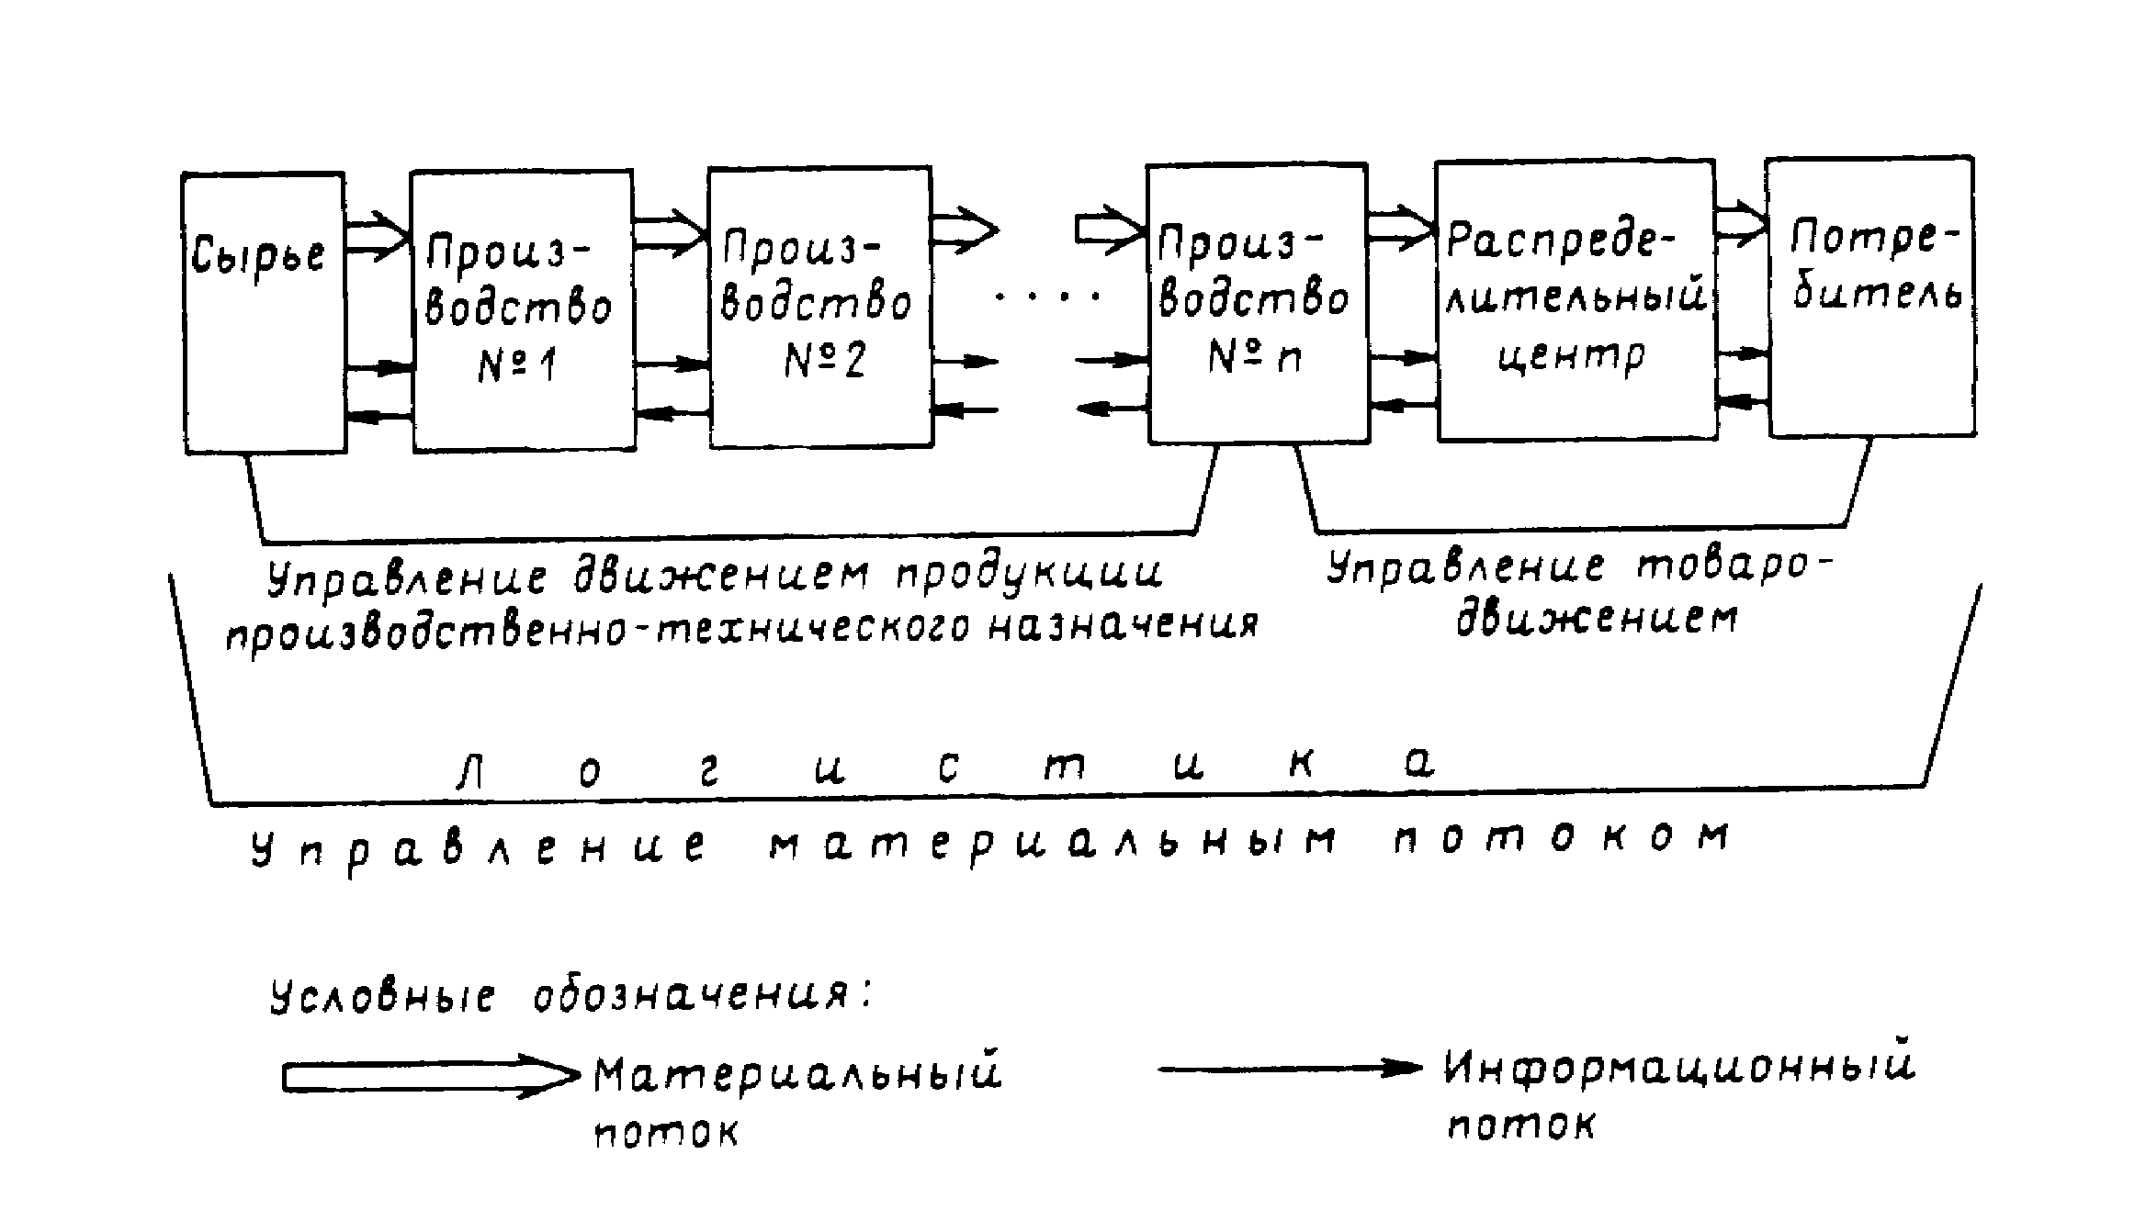

Рис. 1. Принципиальная схема материального и информационного потоков
Урок № 2 Тема урока: «Концепции и функции логистики».

Основные логистические функции
и их примерное распределение между
различными участниками логистического процесса

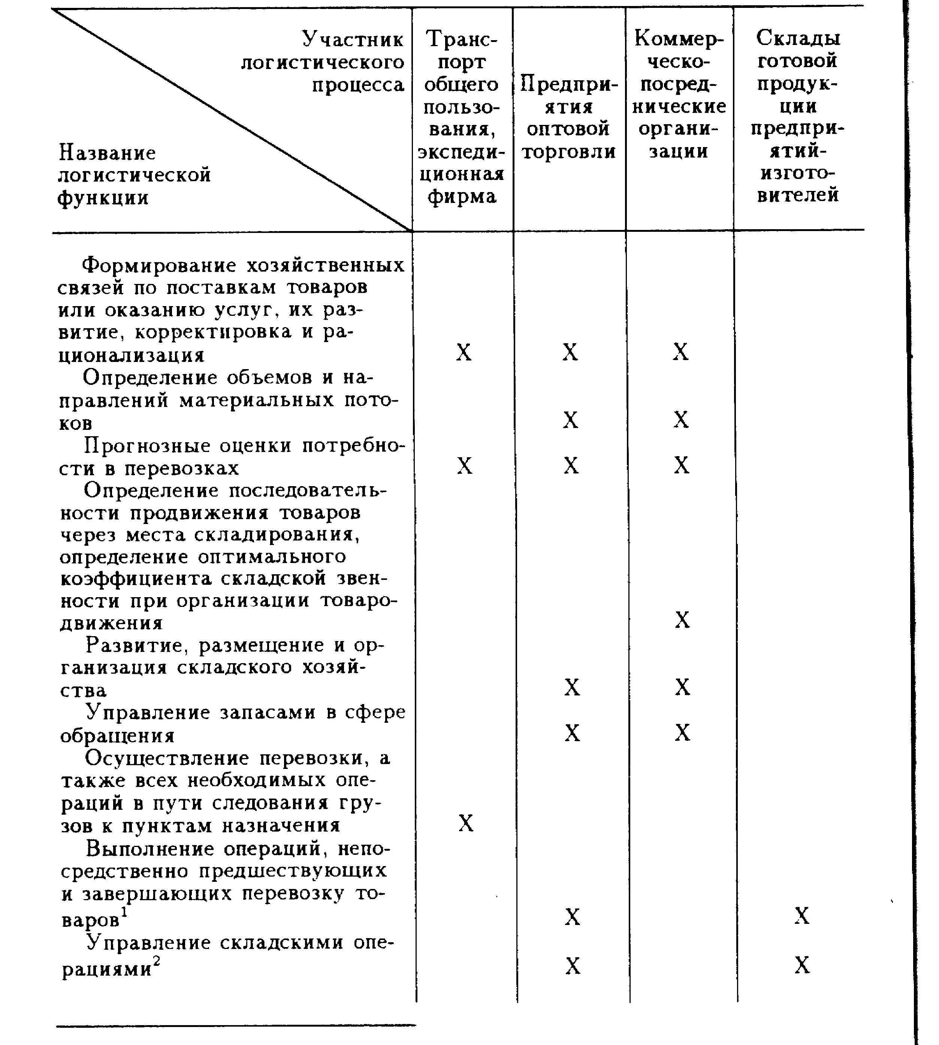

Урок № 3. Тема урока: «Материальные потоки и логистические операции».

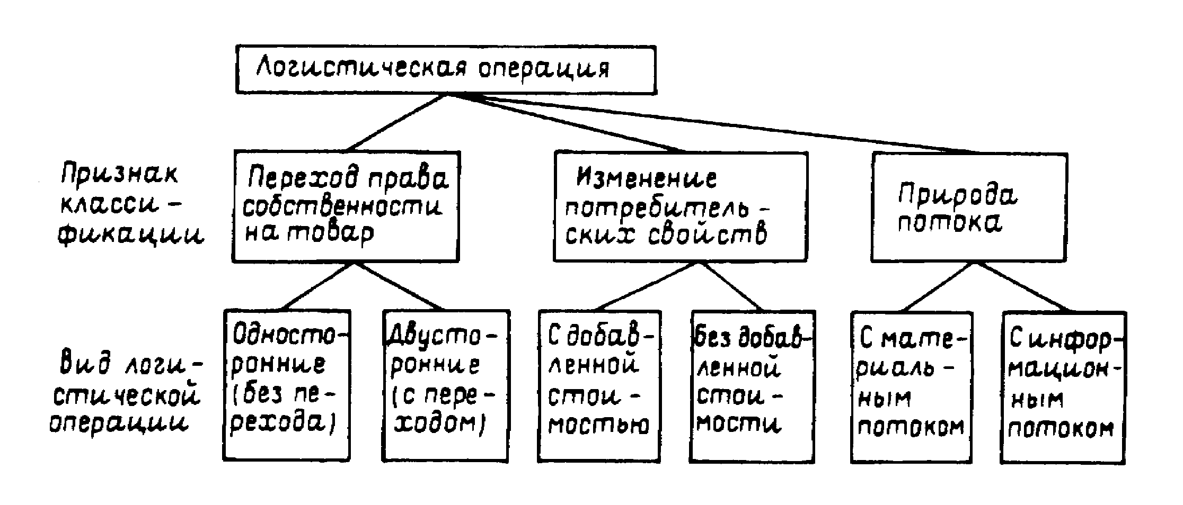
Рис1. Классификация логистических операций

Урок № 6 Тема урока: «Функциональные области логистики».

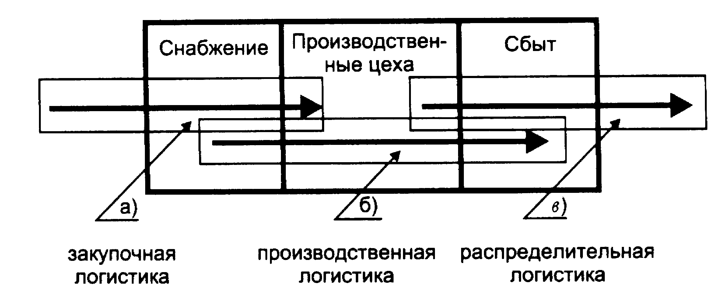

Рис. 1. Участки материального потока, на которых преимущественно решаются задачи закупочной, производственной и распределительной логистики

Урок № 10 Тема урока: «Транспортная и информационная логистика».

Оценка различных видов транспорта в разрезе основных факторов влияющих на выбор вида транспорта

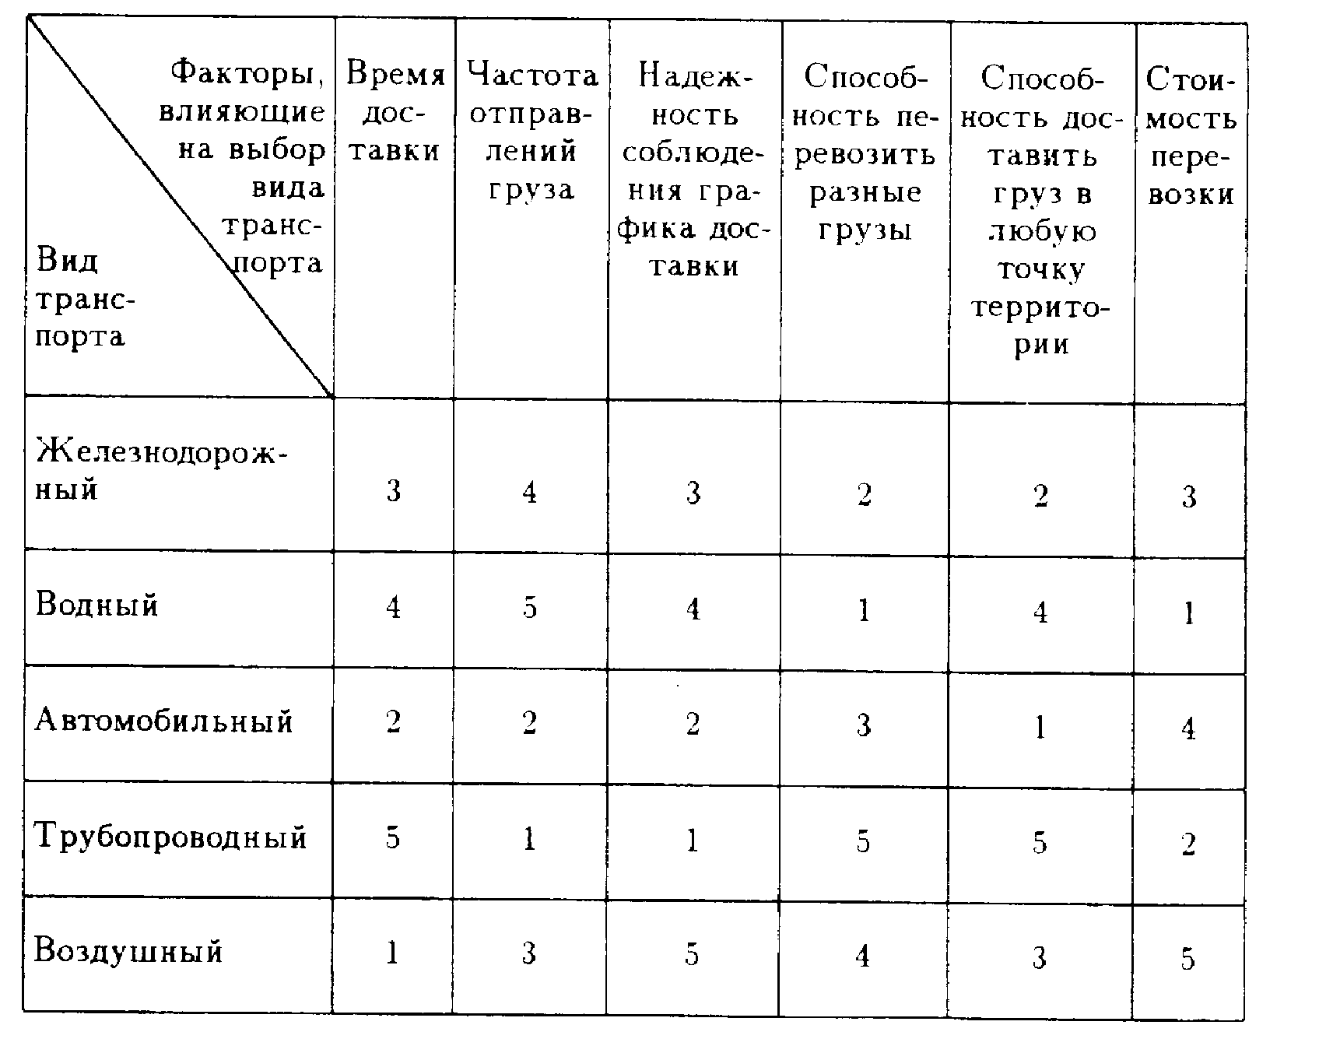

Урок № 12 Тема урока: «Запасы в логистике»

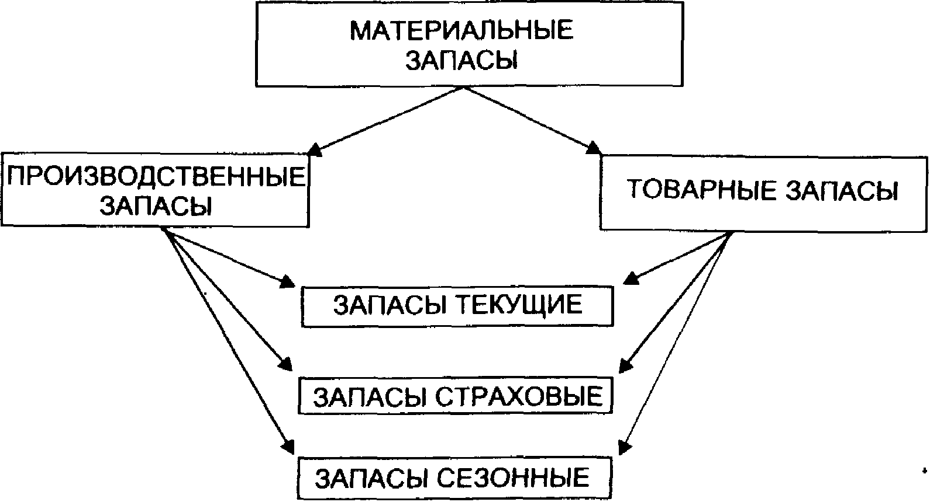
Рис. 1. Основные виды материальных запасов

Урок № 14 Тема урока: «Склады в логистике»

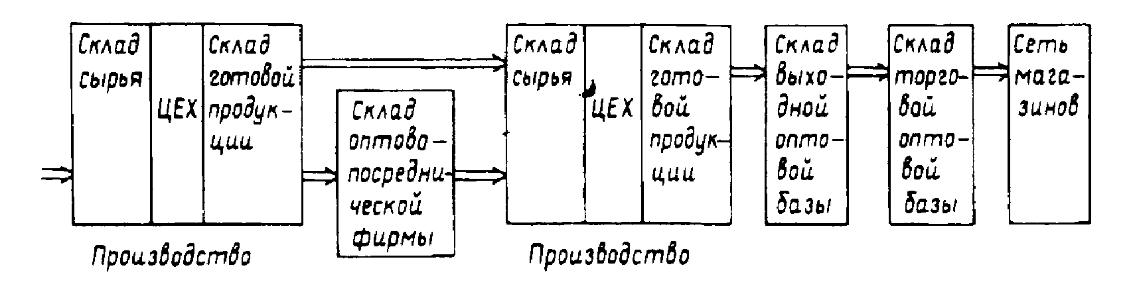
Рис. 1 Принципиальная схема цепи складов на пути материального потока от первичного источника сырья до конечного потребителя

Урок № 18 Тема урока: «Логистические системы»

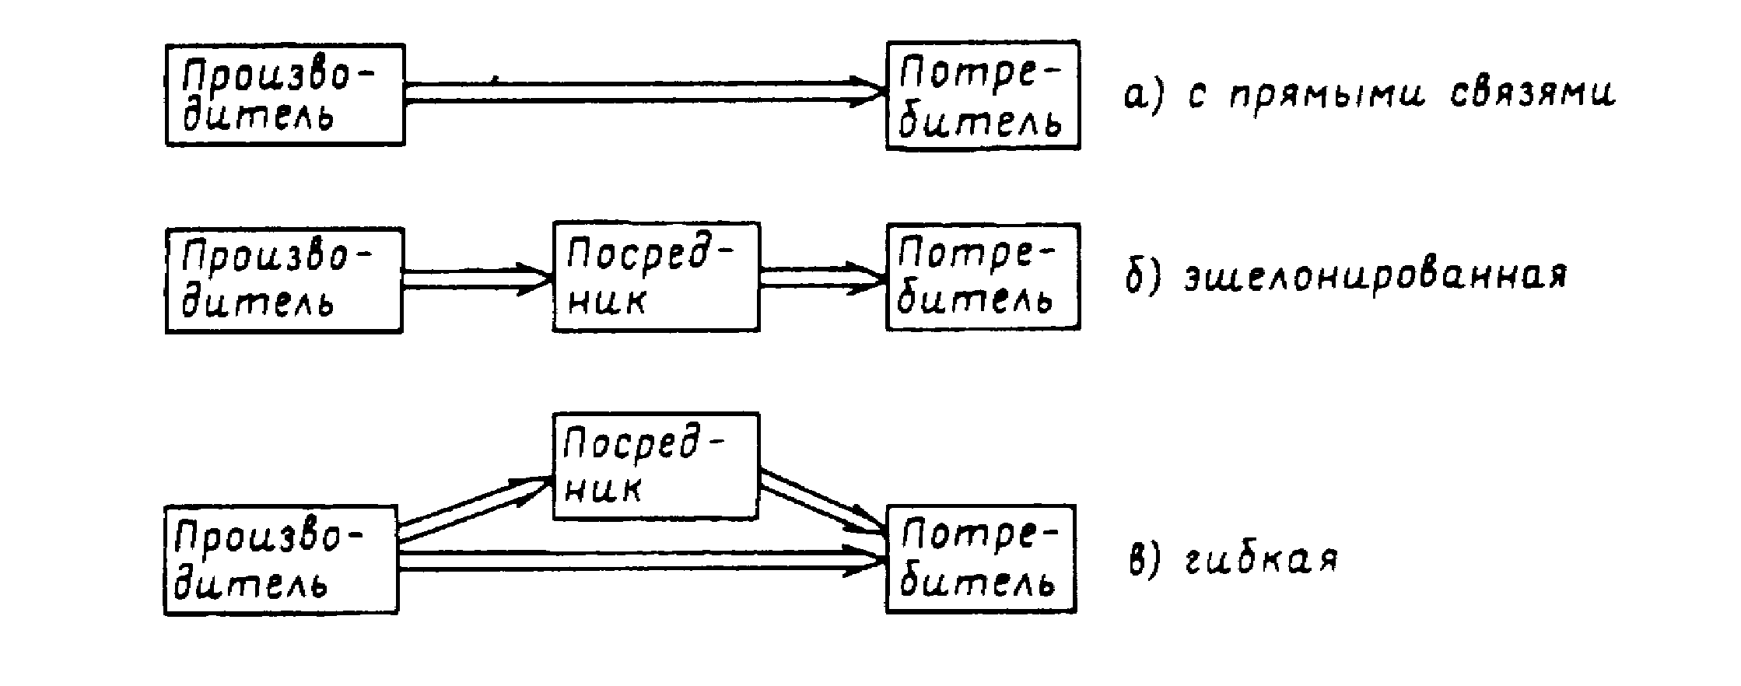

Рис. 1. Принципиальные схемы логистических систем различных видов

7. Методические рекомендации для преподавателя

При изучении дисциплины необходимо постоянно обращать внимание студентов на ее прикладной характер, показывать, где и когда изучаемые теоретические положения и практические навыки могут быть использованы в будущей практической деятельности. Изучение материала необходимо вести в форме, доступной пониманию студентов.
Для проведения занятий целесообразно использовать лекционно-семинарские занятия, организационно-деятельностные и деловые игры, разбор производственных ситуаций, проводить дискуссии по актуальным проблемам маркетинговых исследований, работать с методическими и справочными материалами, применять технические средства обучения и вычислительную технику, организовывать экскурсии на предприятия и учреждения отрасли.
При изложении дисциплины по соответствующим разделам, и темам следует использовать законодательные и нормативные акты РФ, а также инструктивные и руководящие материалы министерств и ведомств.

8. Литература

- Афанасьева Н. В. Логистические системы и российские реформы. - СПб.: Изд-во Санкт-Петербург, ун-та экономики и финансов. 2007.
- Васильев Г. А. и др. Логистика. - М.: Экономическое образование. 2008.
- Гаджинский А. М. Основы логистики: Учеб. пособие - М.: ИВЦ «Маркетинг». 2007.
- Голиков Е. А.. Пурлик В. М. Основы логистики и бизнес-логистики: Монография.— М.: Изд-во Рос. экон. акад., 2008.
- Гончаров П. П. и др. Основы логистики: Учеб. пособие. - Оренбург. 2007 (Издат. центр ОГАУ).
- Гордон М. П . Тишкин Е. М.. Усков Н. С. Как осуществить экономичную доставку товаров отечественному и зарубежному покупателю: Справочное пособие для предпринимателя. - М.: Транспорт, 2006.
- Дегтяренко В. П. Основы логистики и маркетинга. - Ростов н/Д: Экспертное бюро, - М.: Гардарика. 2007.
- Костоглодов Д. Д., Харисова Л. М. Распределительная логистика. - Ростов н/Д: Экспертное бюро, 2006.

